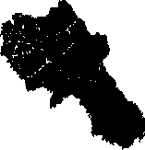

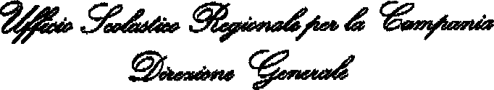

Tot. n. AOO.DRCA.UffDir.6427 Napoli, 20 settembre 2007
Ai Dirigenti degli U.S.P. della Regione Campania LORO SEDI
Alla CEI Regionale
NOLA
e p.c. Alle OO. SS. Regionali Comparto Scuola
LORO SEDI
Oggetto: Destinazione residuo contingente
Si comunica alle SS.LL che, a seguito di un incontro con le OO.SS. Scuola, durante il quale sono stati individuati i criteri per la destinazione del residuo contingente.
I predetti criteri determinano, per la scuola secondaria, il pieno reintegro dei posti in relazione a quanto calcolato in occasione della definizione del primo contingente ed a quanto calcolato in occasione del terzo contingente.
Per la scuola primaria e dell'infanzia, invece, gli stessi criteri determinano una soddisfazione parziale, calcolata in modo proporzionale alla differenza fra il primo calcolo ed il terzo calcolo.
Tanto premesso, si trasmettono in allegato le tabelle relative alle due tipologìe di scuola.
La CEI Regionale è pregata di comunicare alle Diocesi interessate il contenuto della presente, invitando ciascun ufficio Diocesano a prendere contatto con l'USP competente.
I Dirigenti degli USP vorranno informare le OO.SS. Scuola circa il giorno in cui saranno definite le procedure per l'individuazione dei docenti.
Si ringrazia per la consueta collaborazione.
IL DIRETTORE GENERALE
F/to Alberto Bottino

